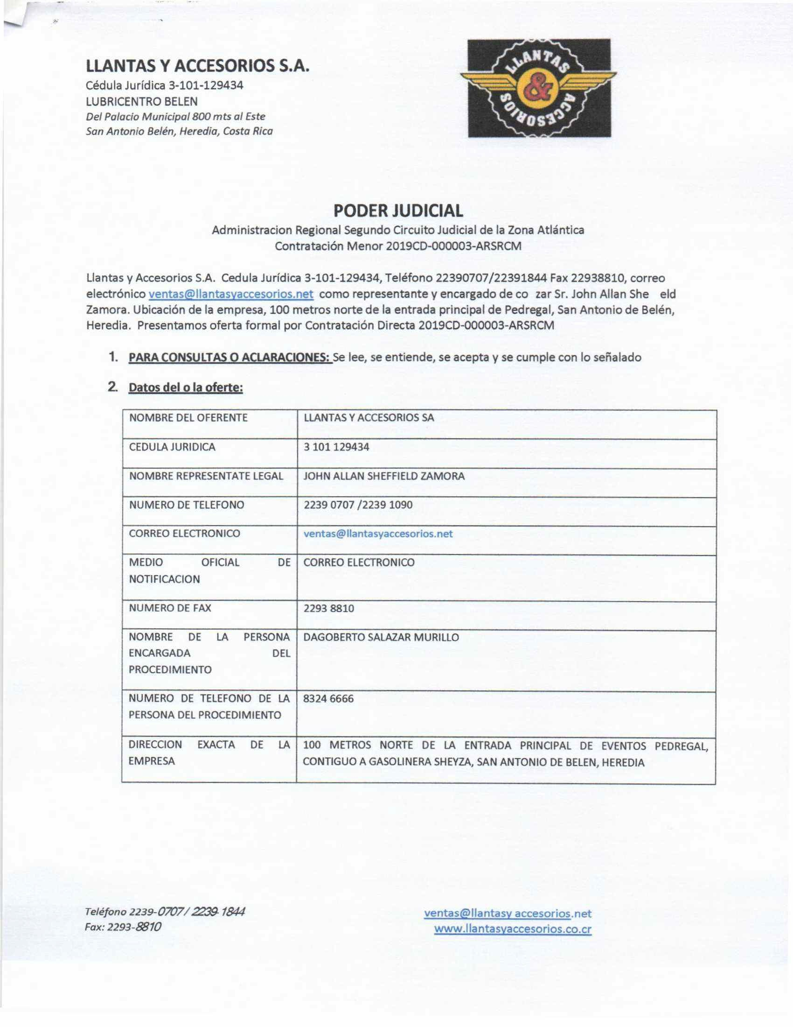

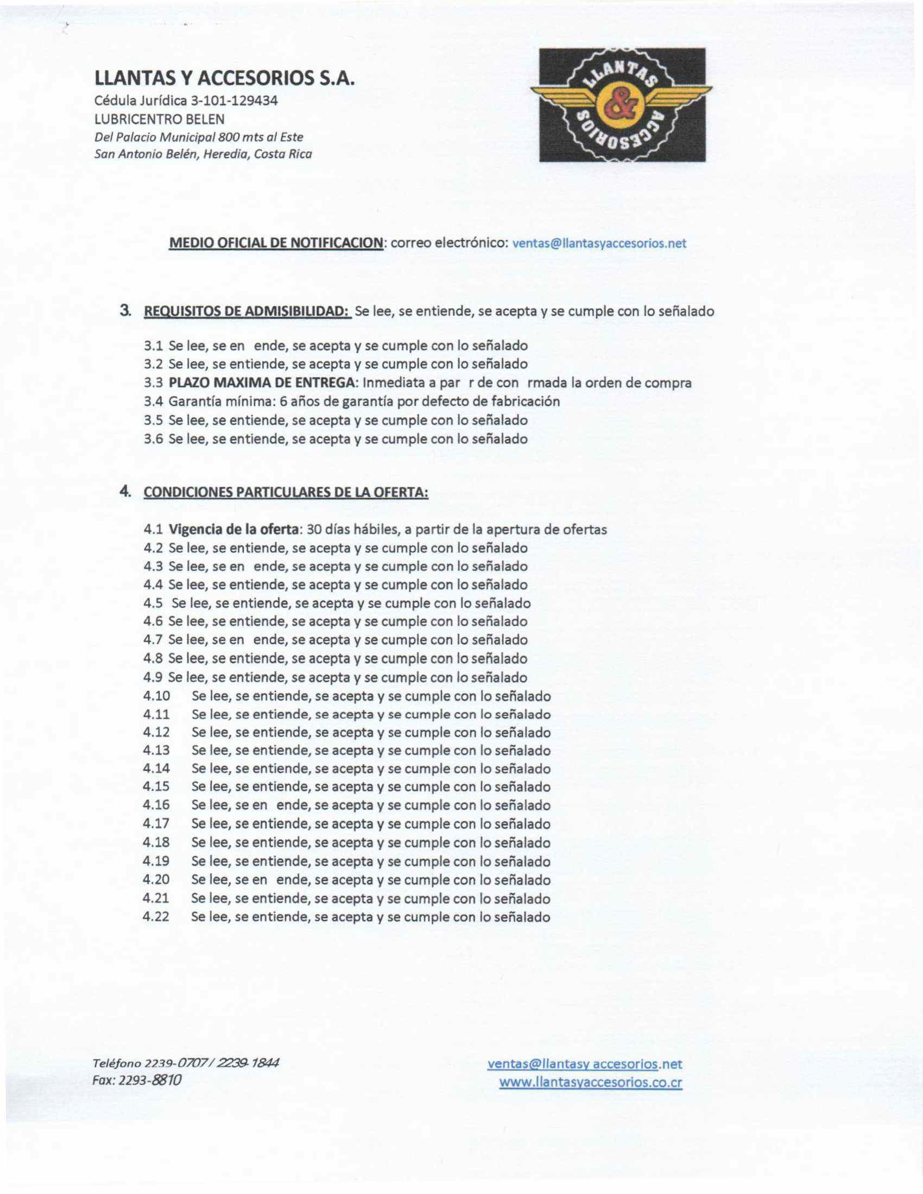

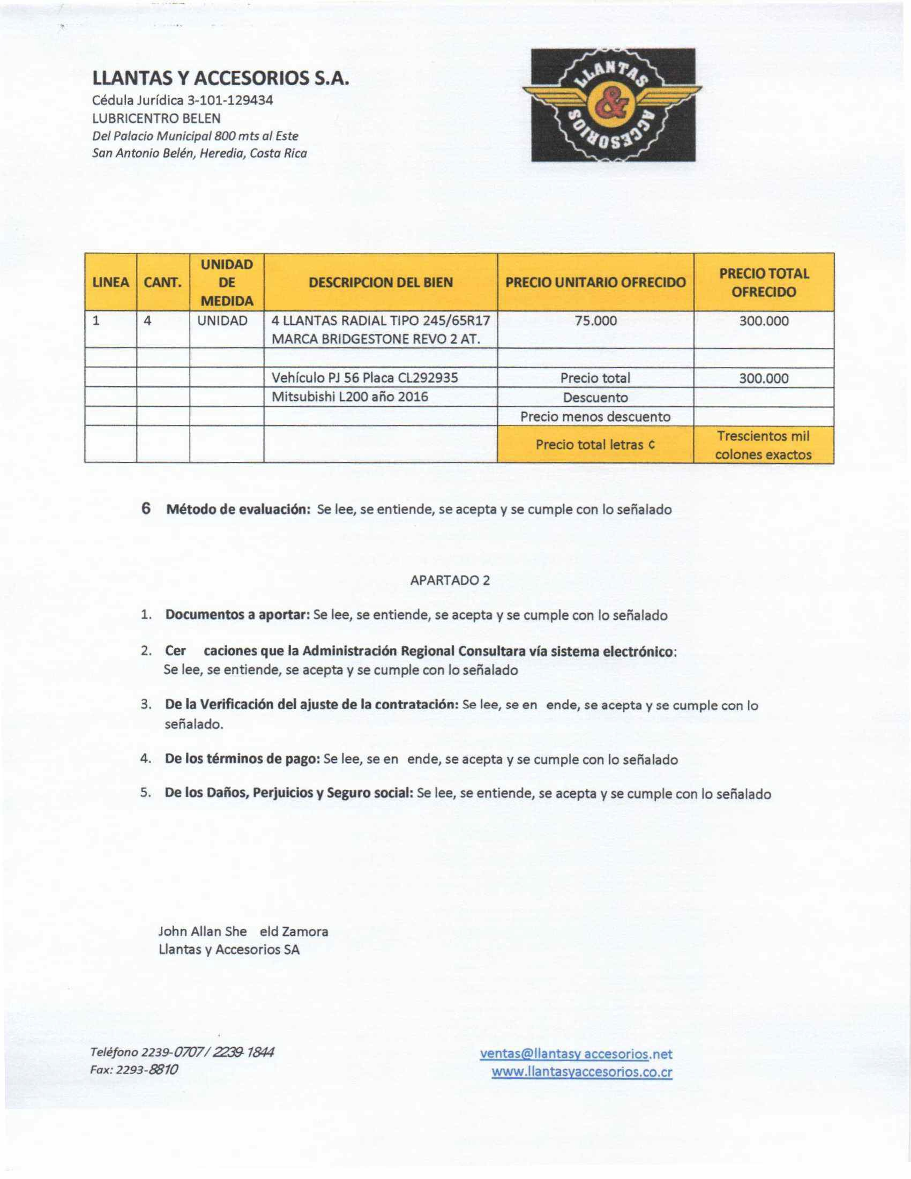



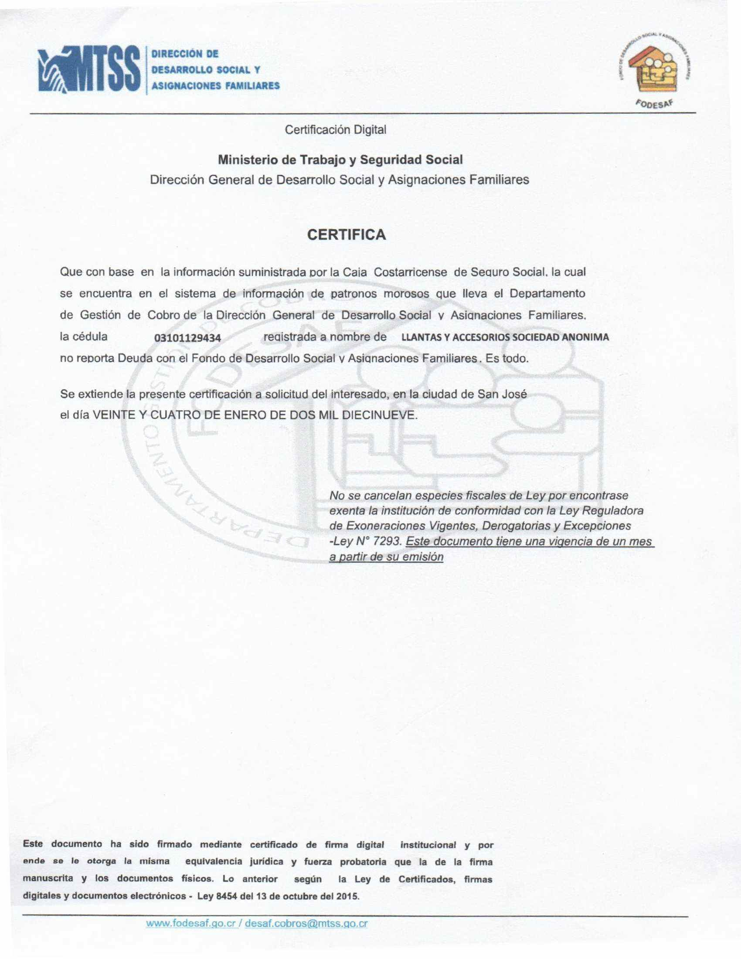

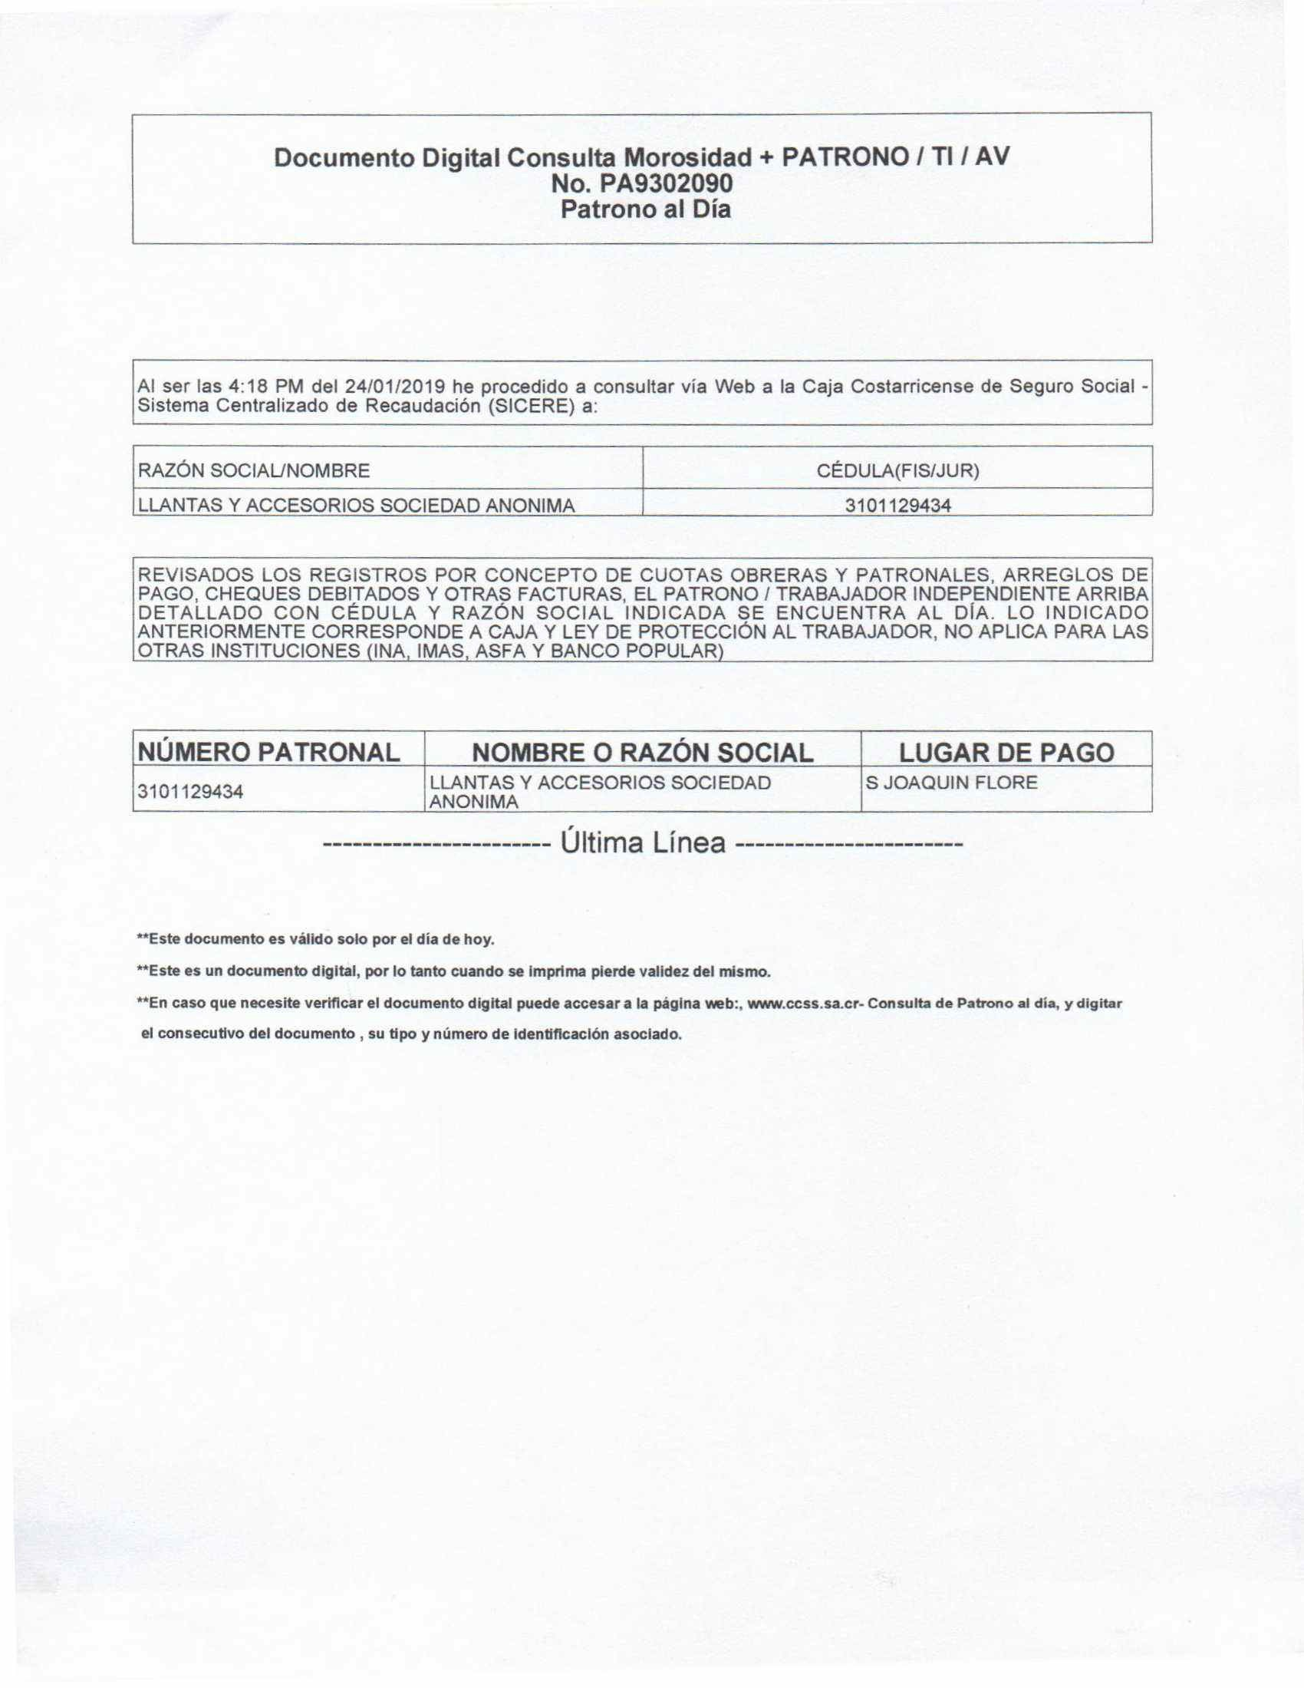

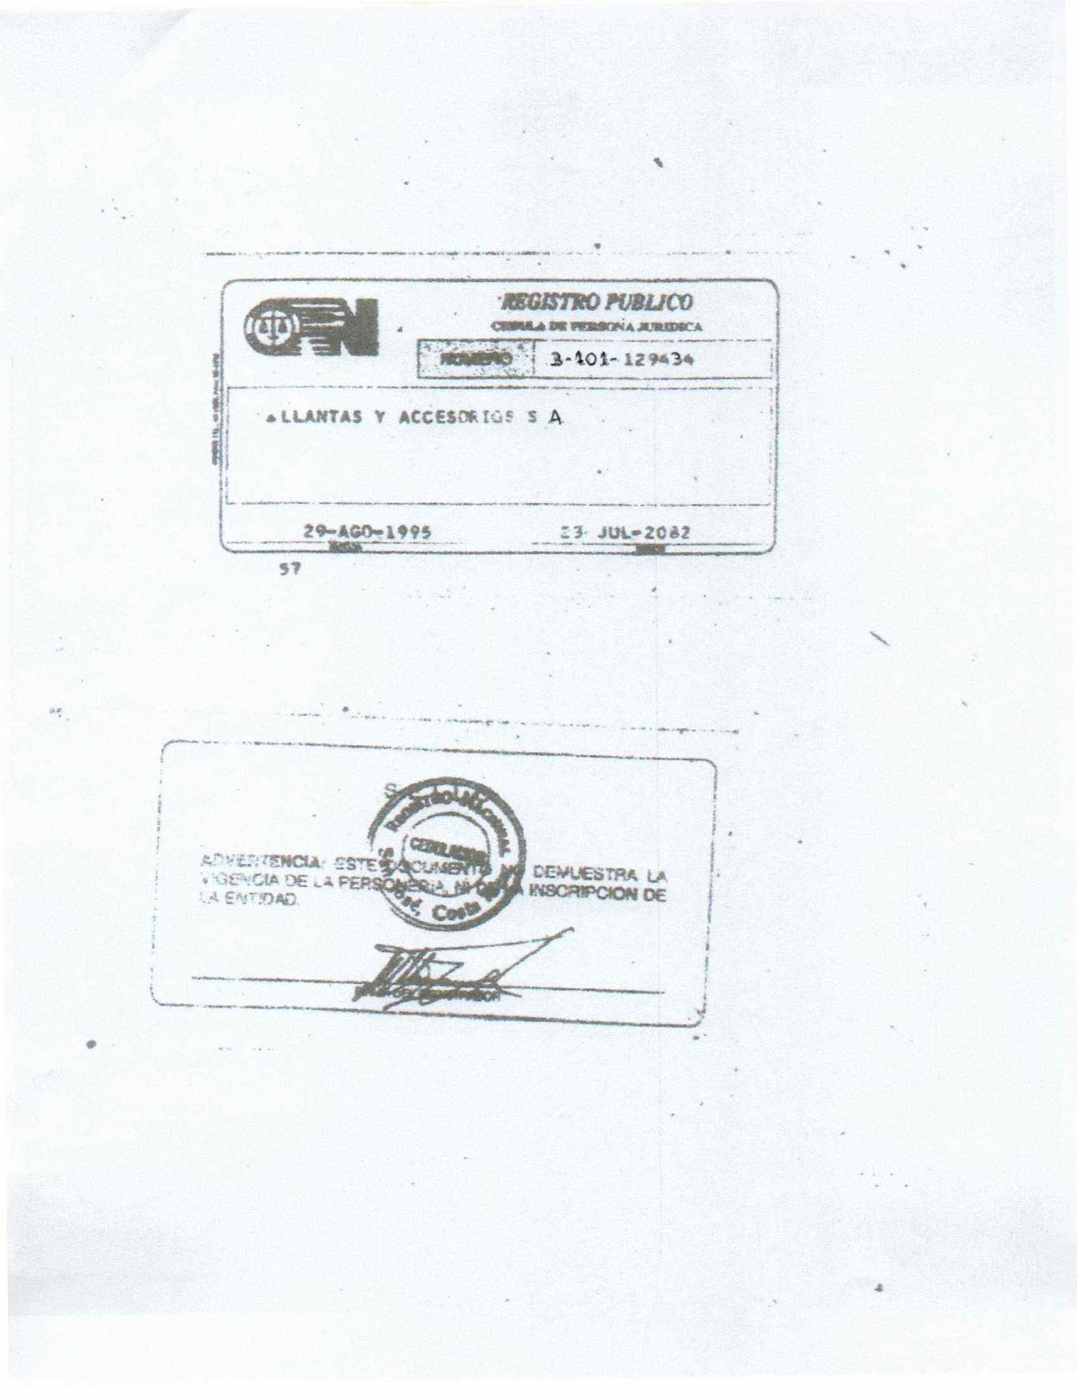

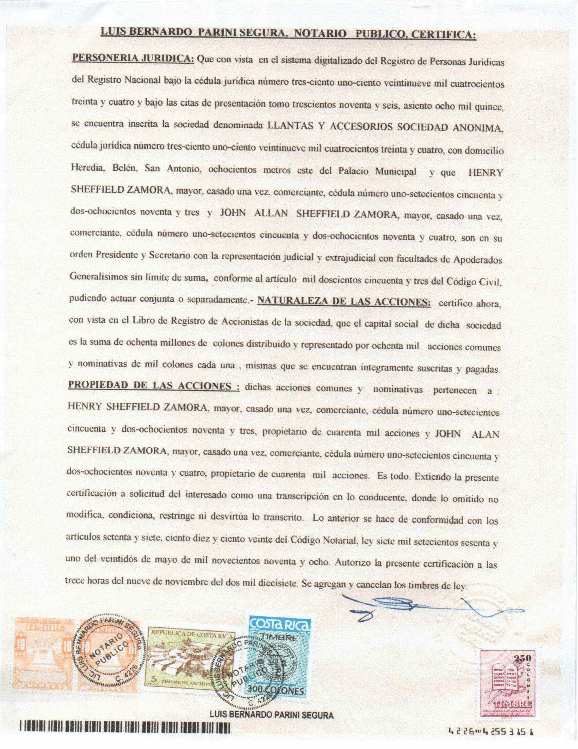



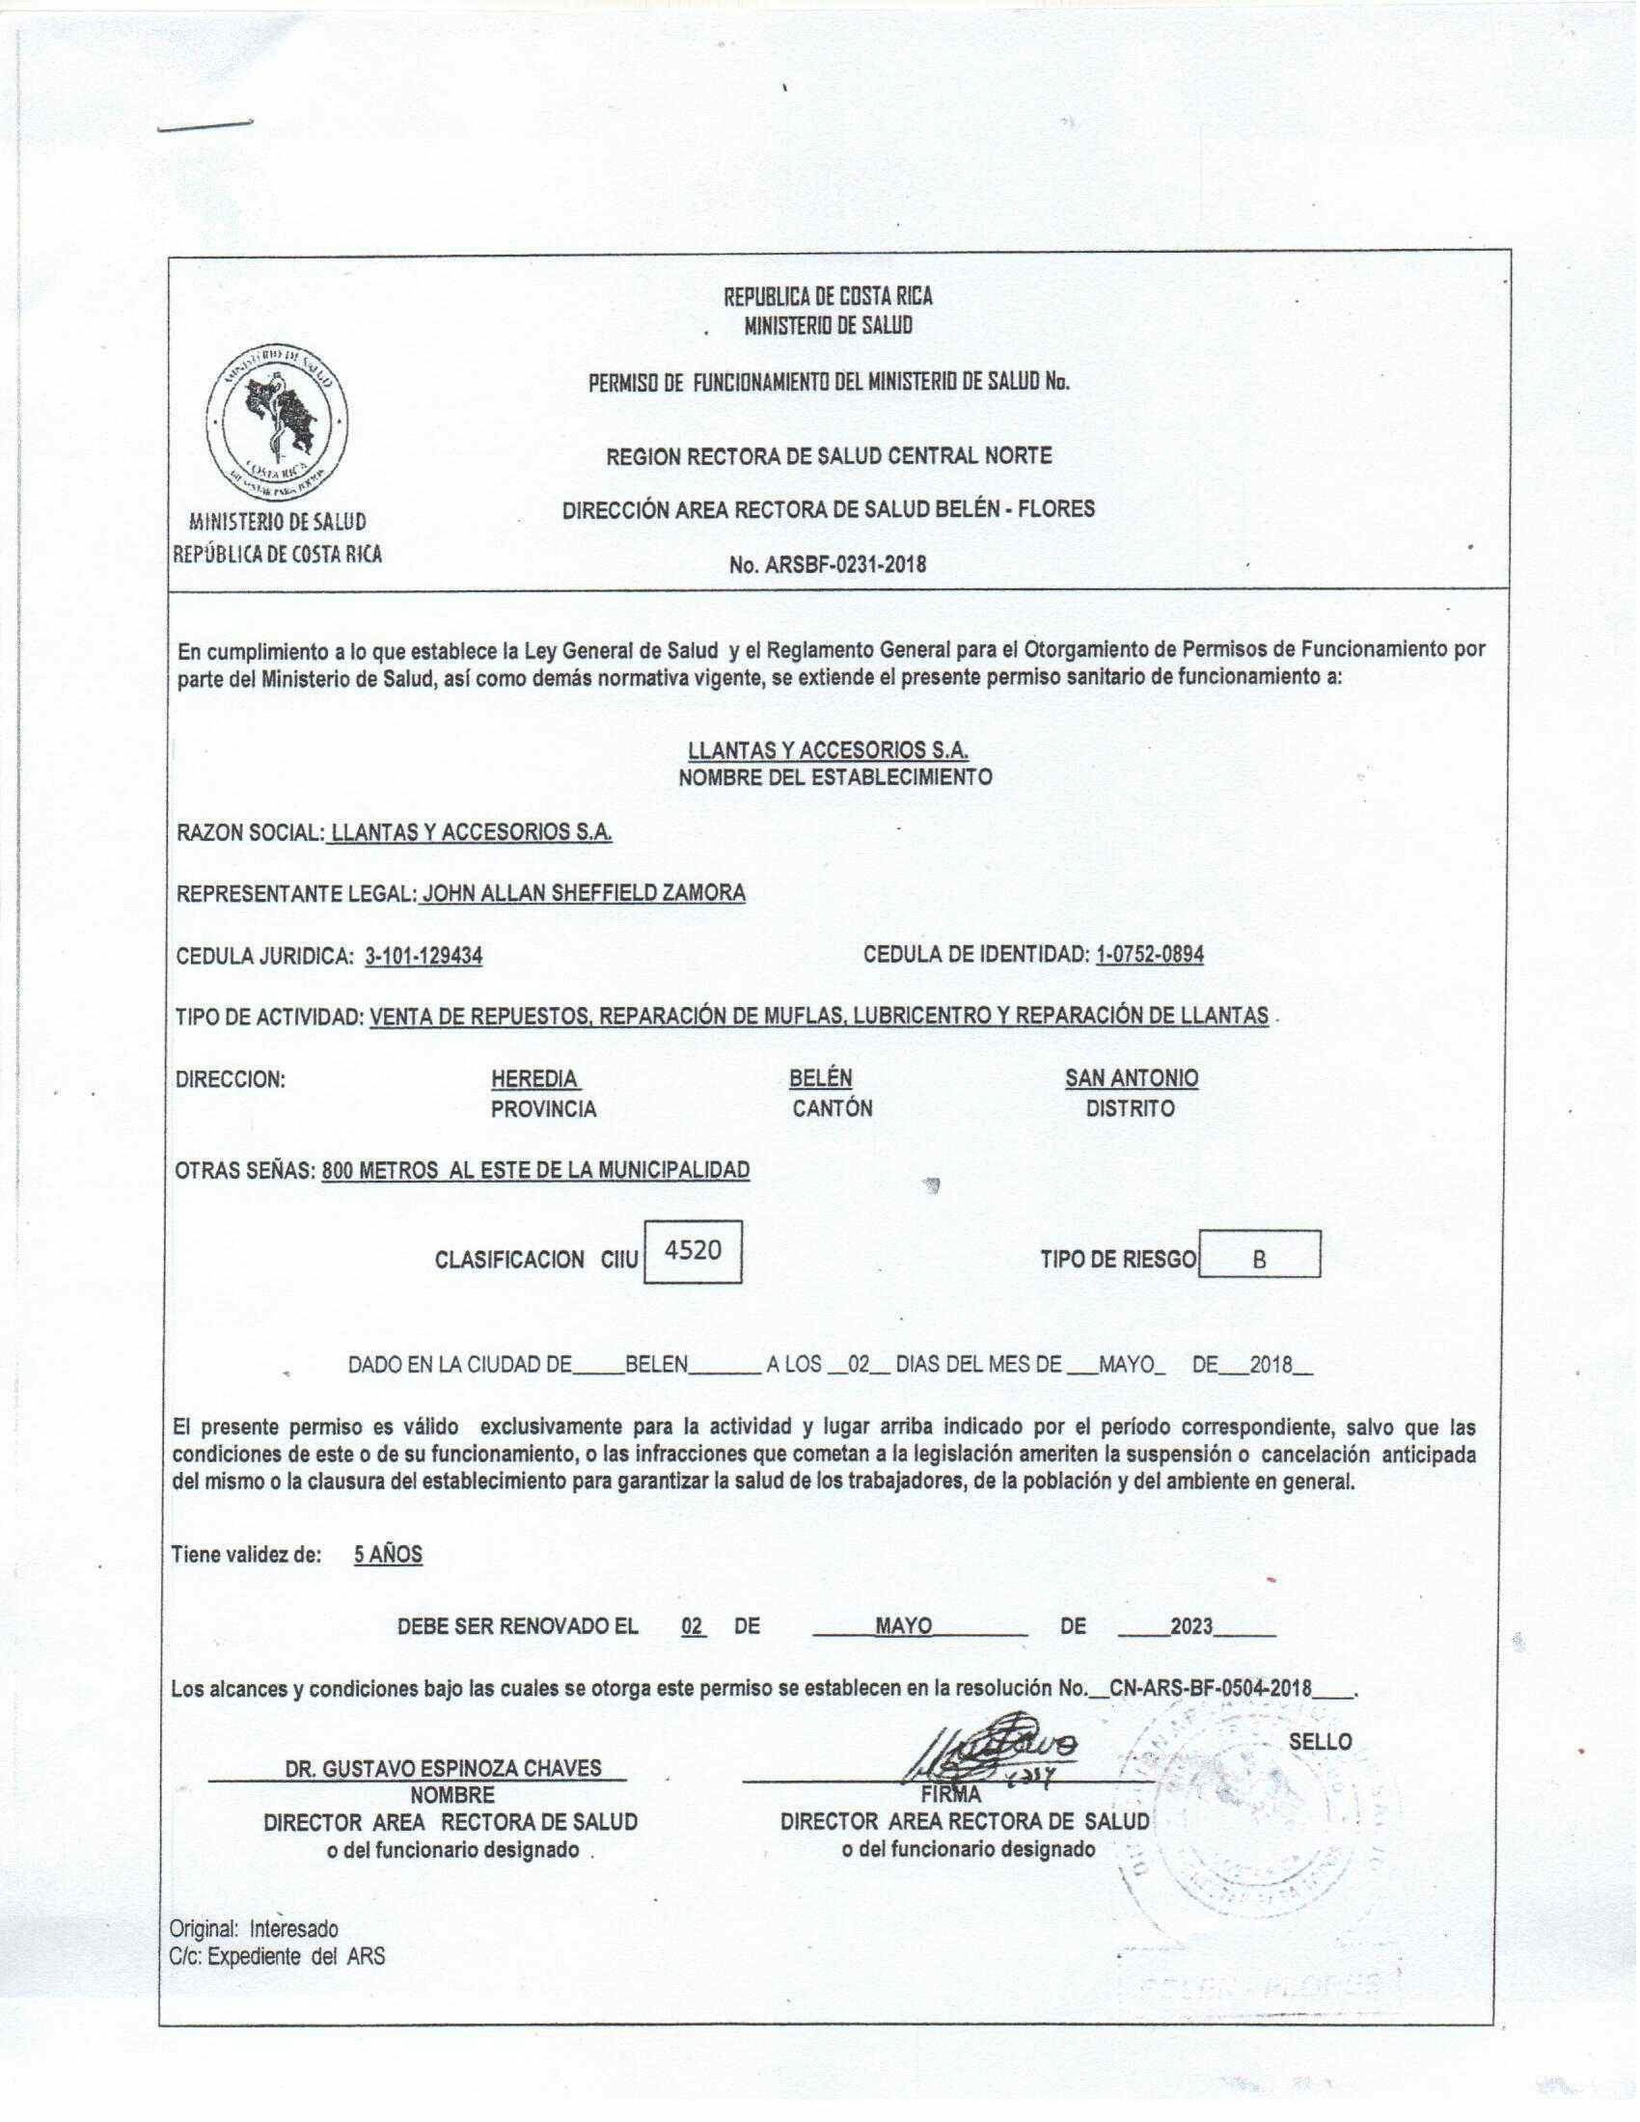

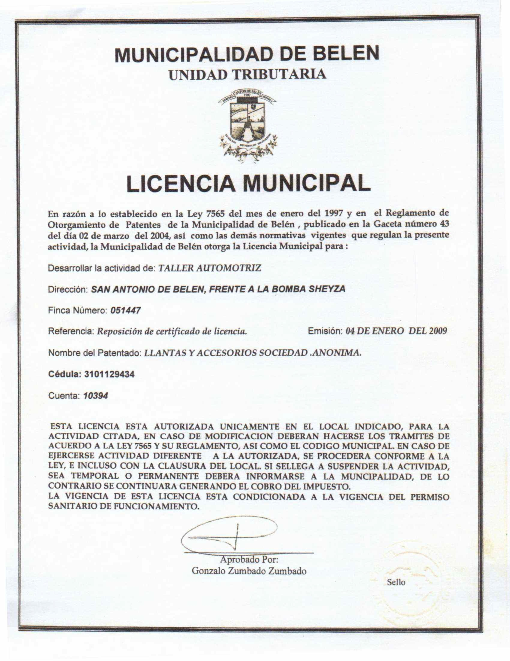

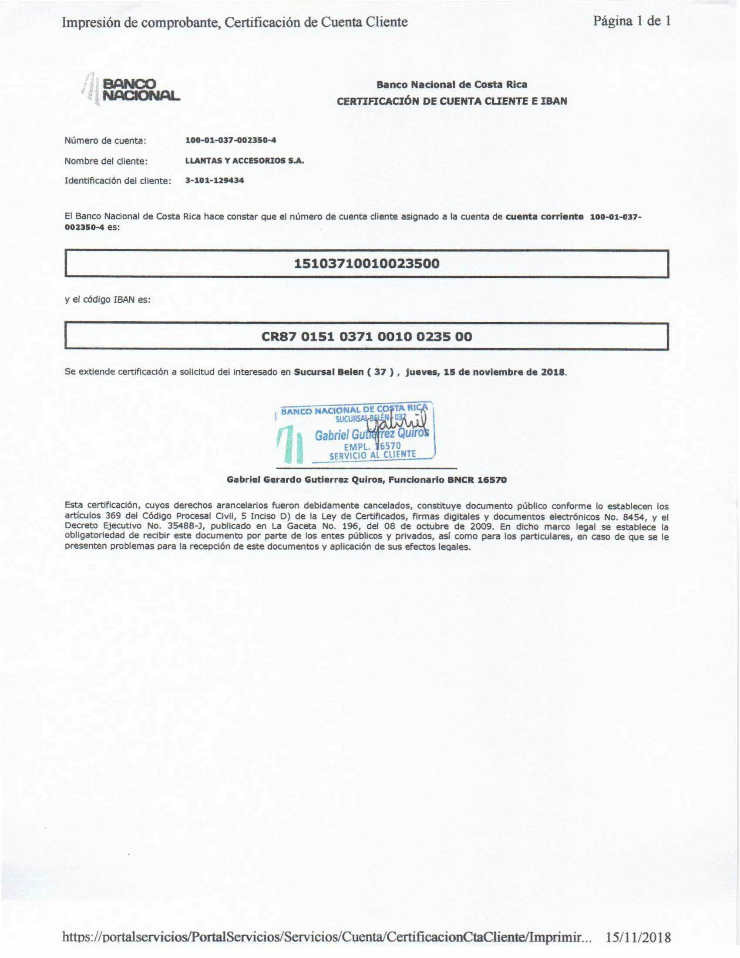

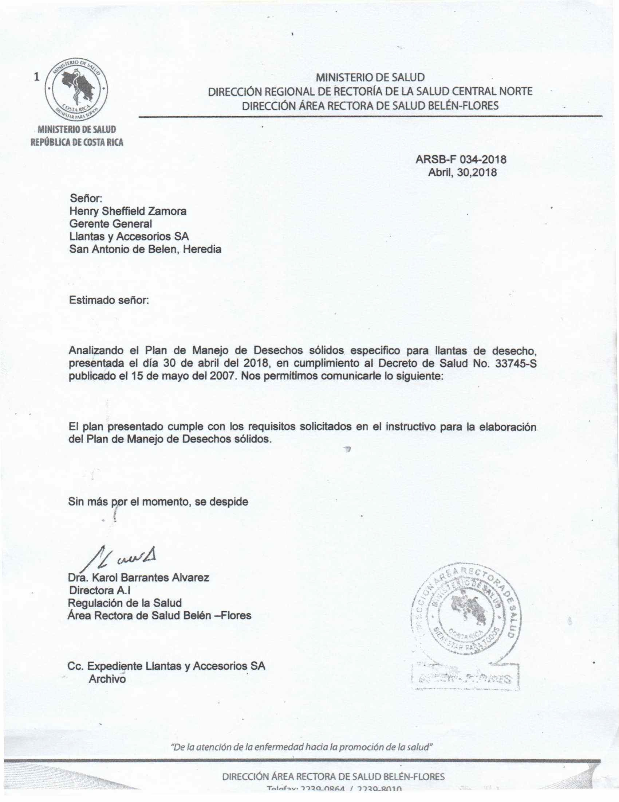

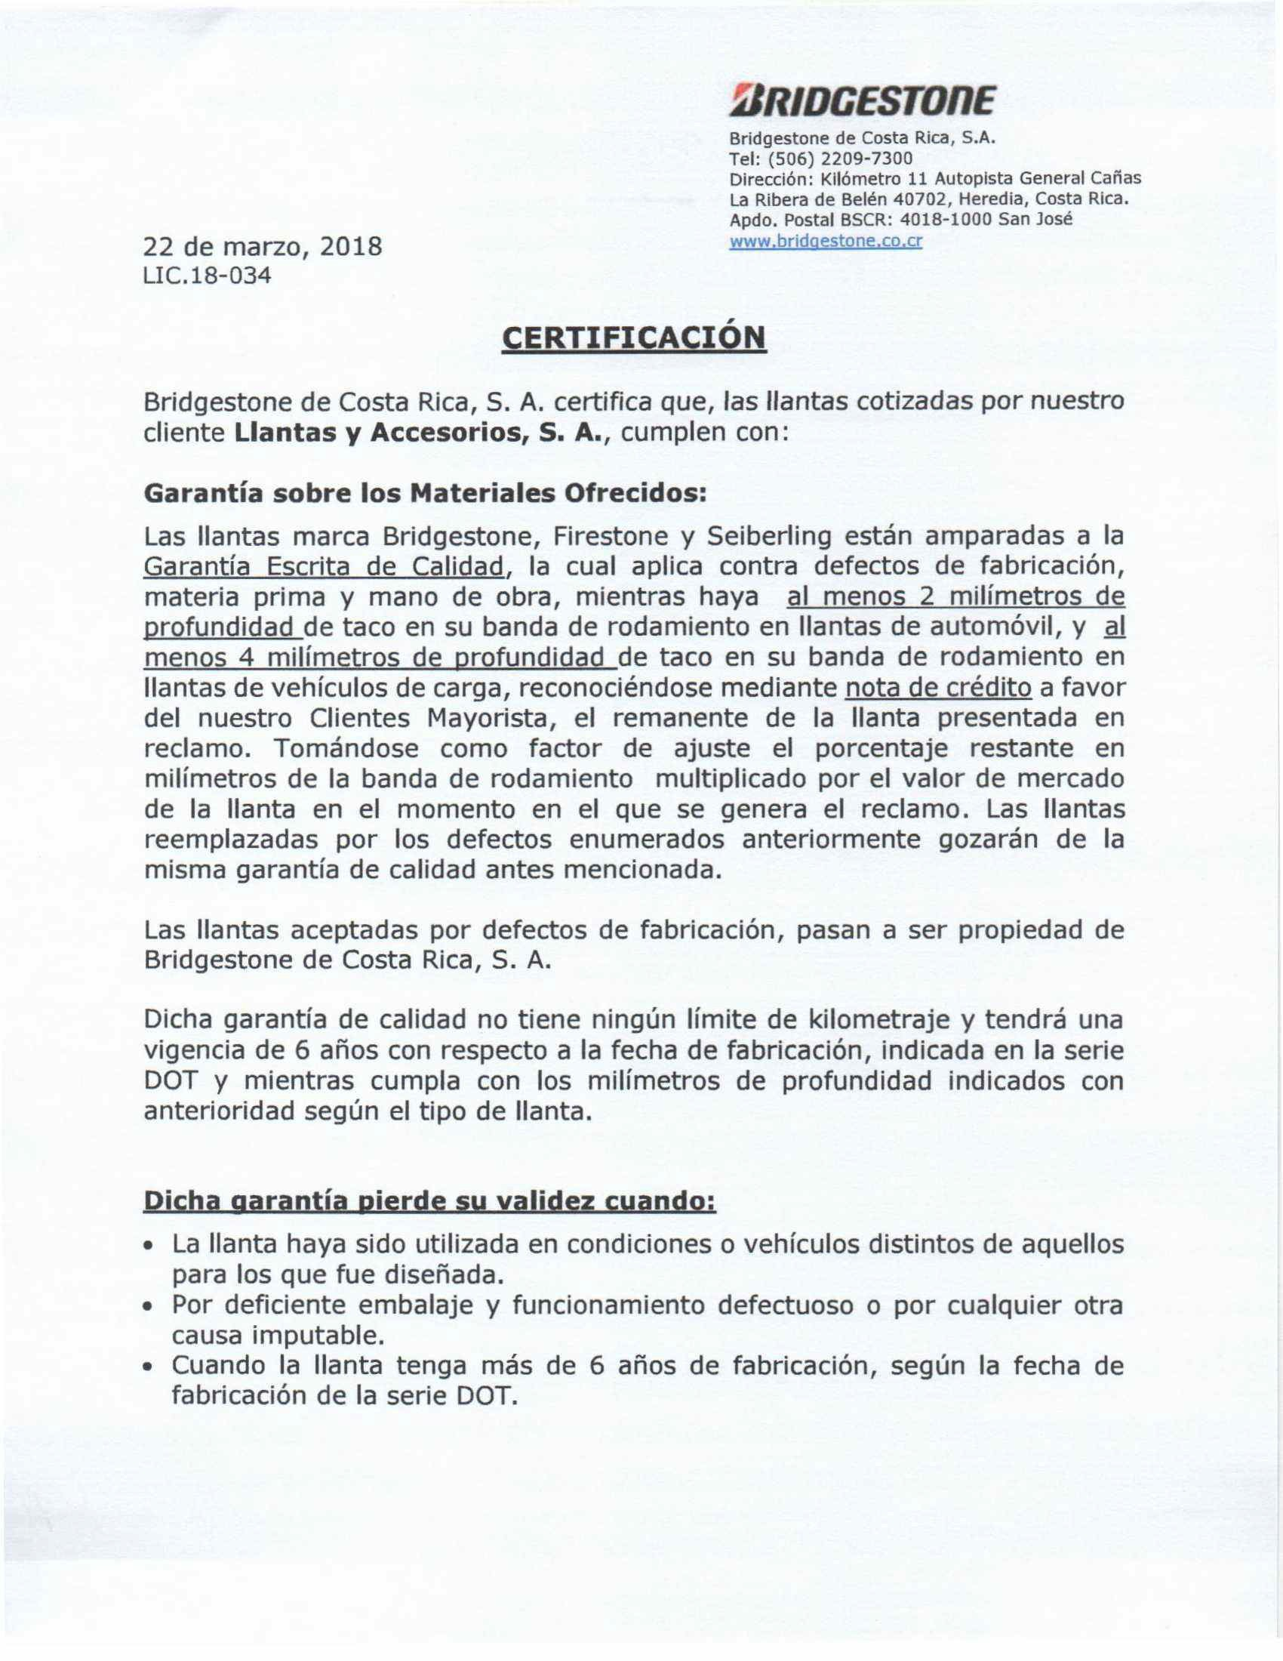

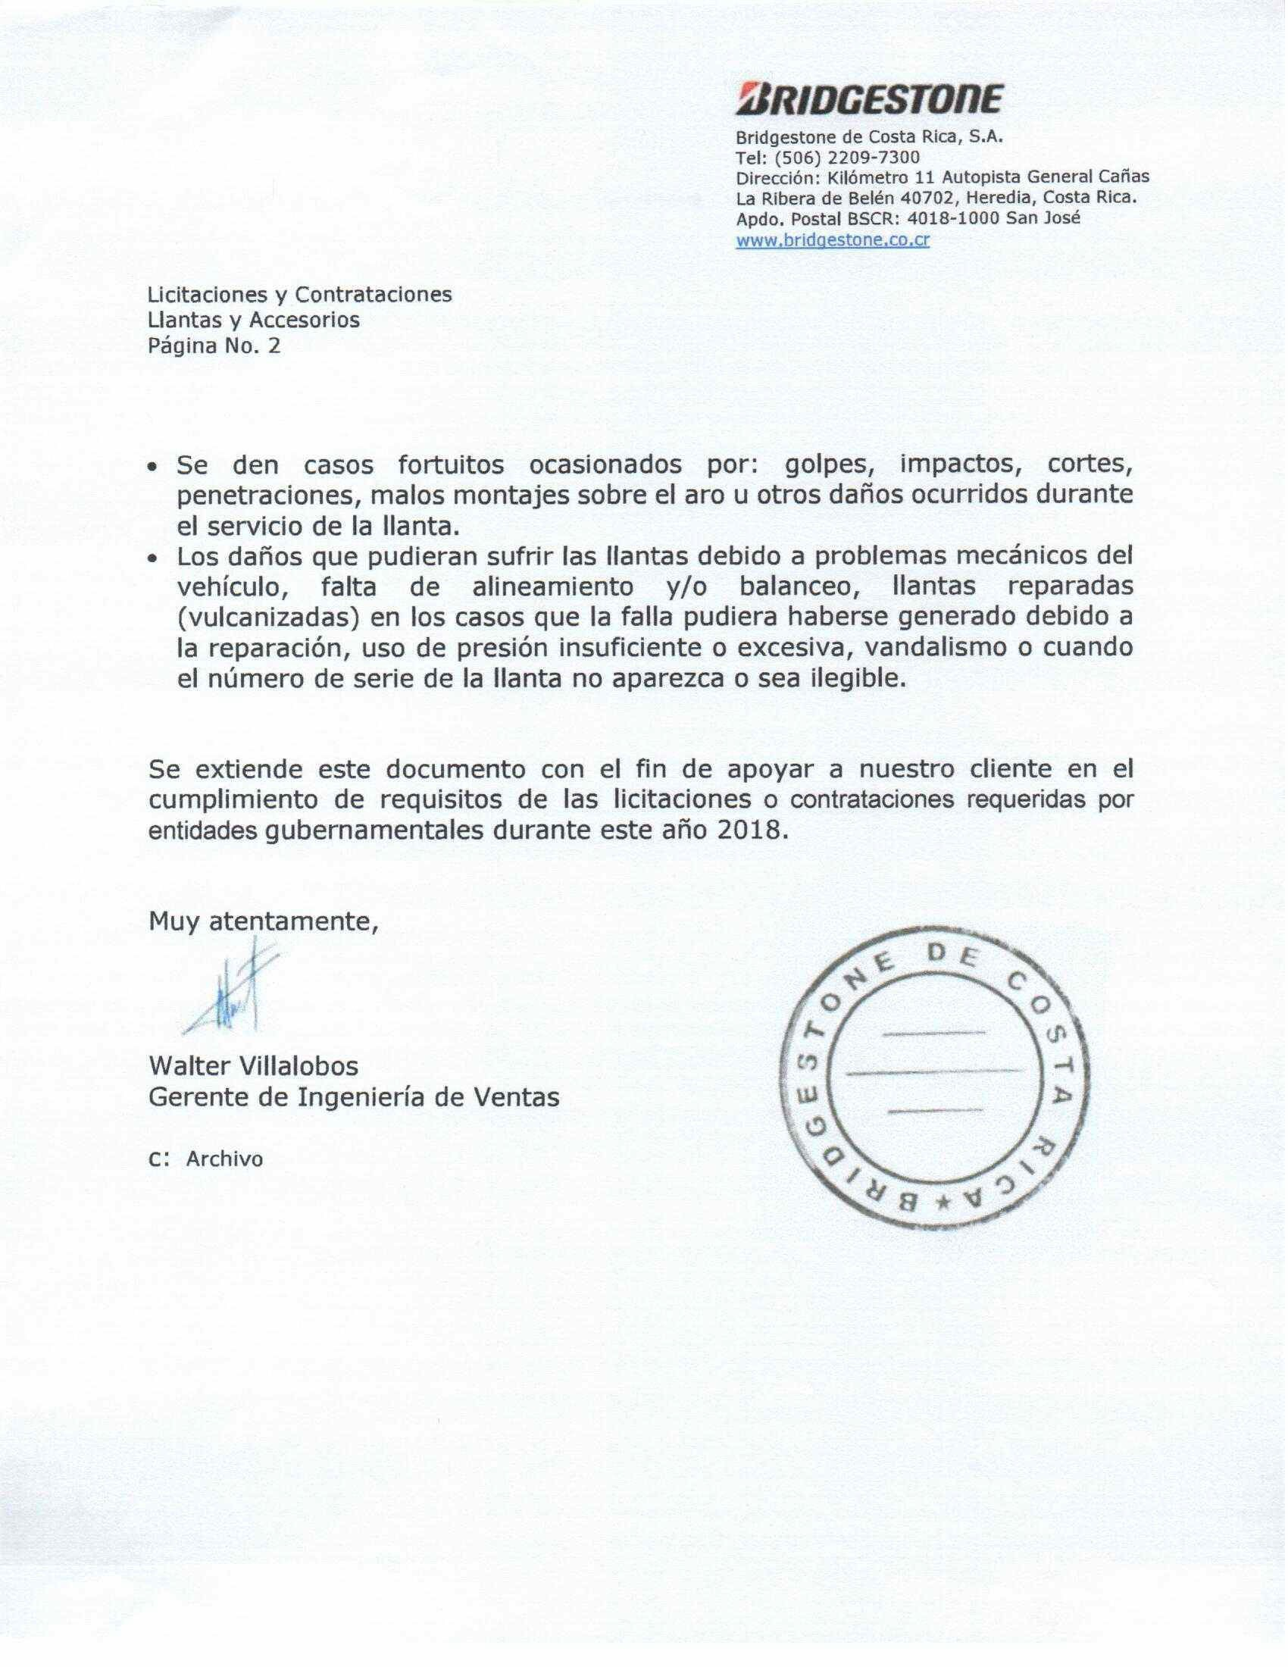

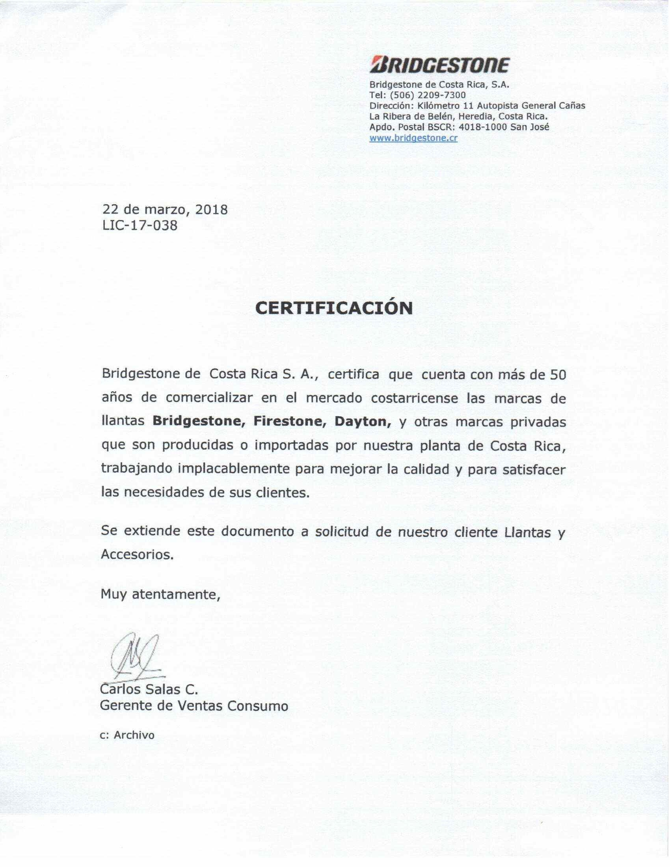

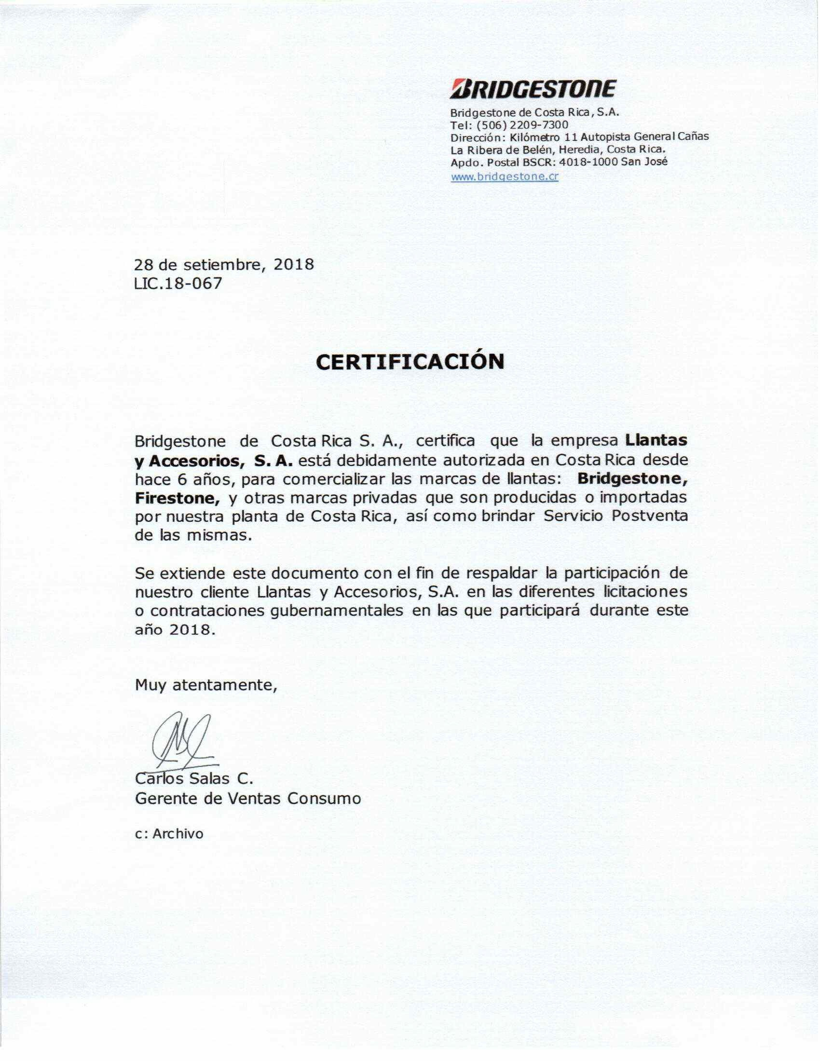

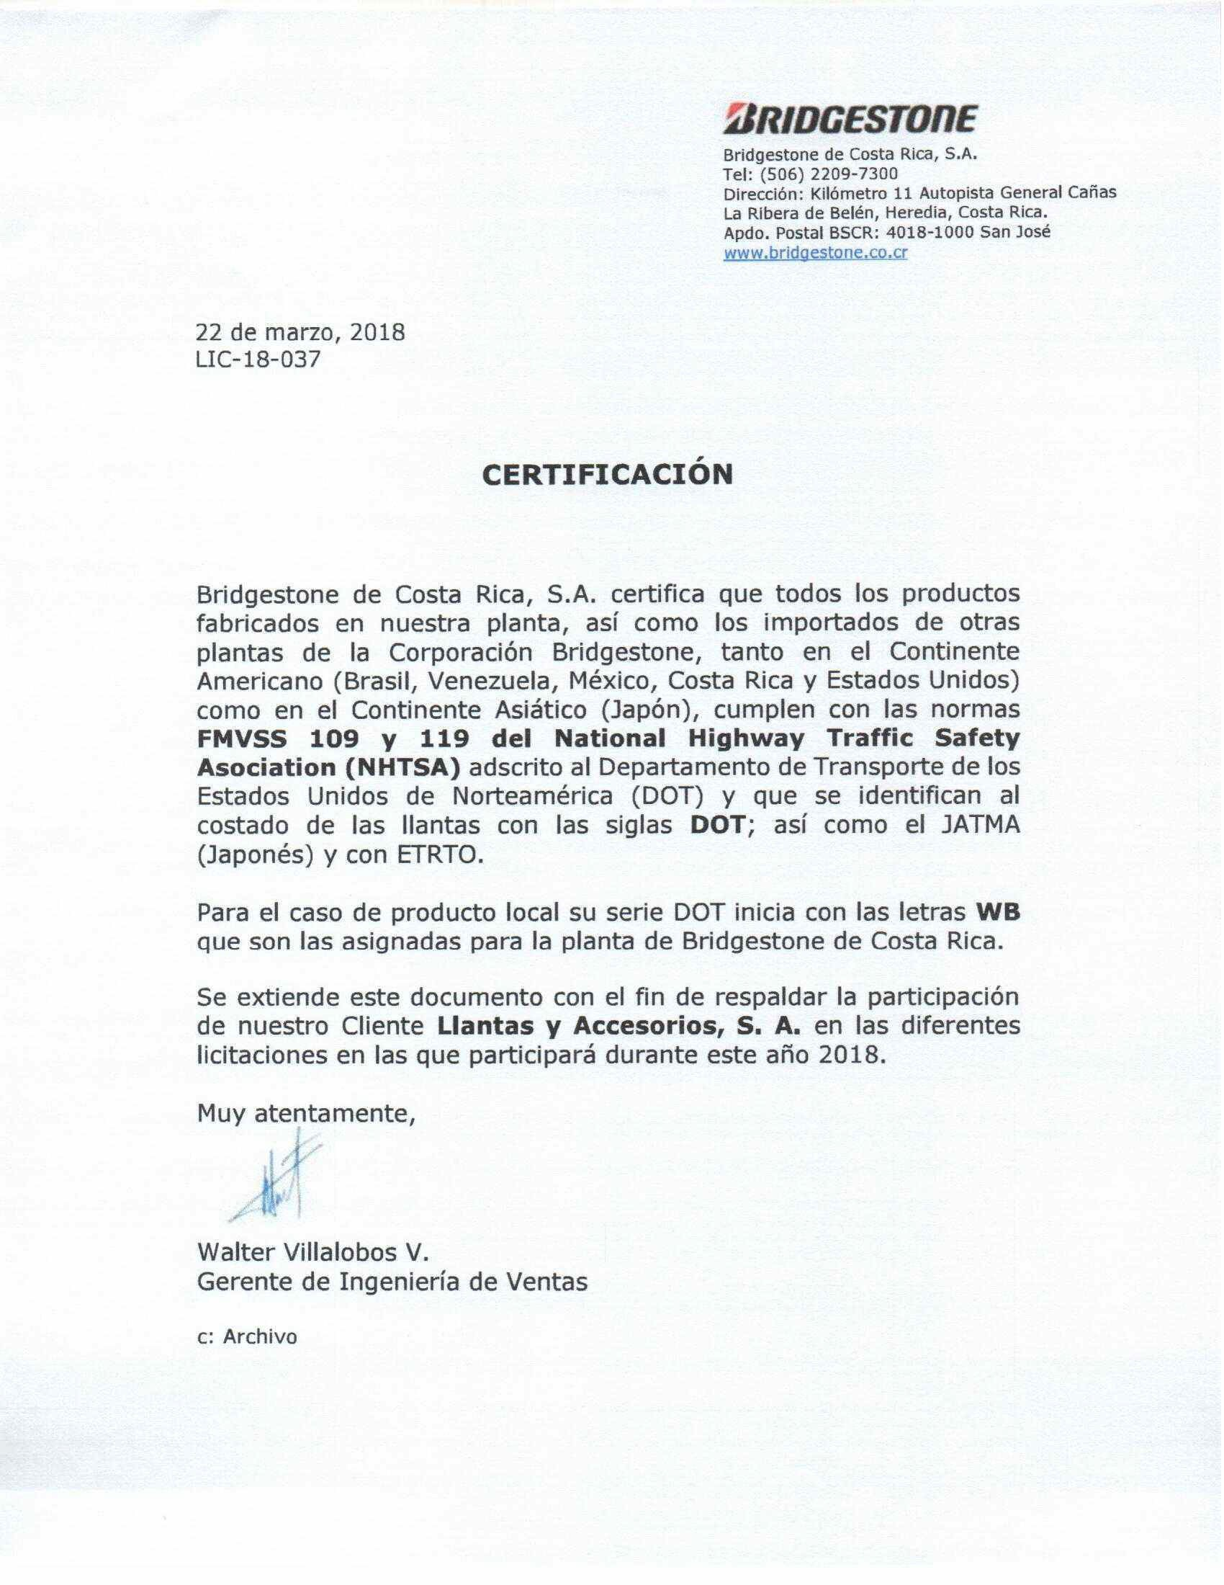

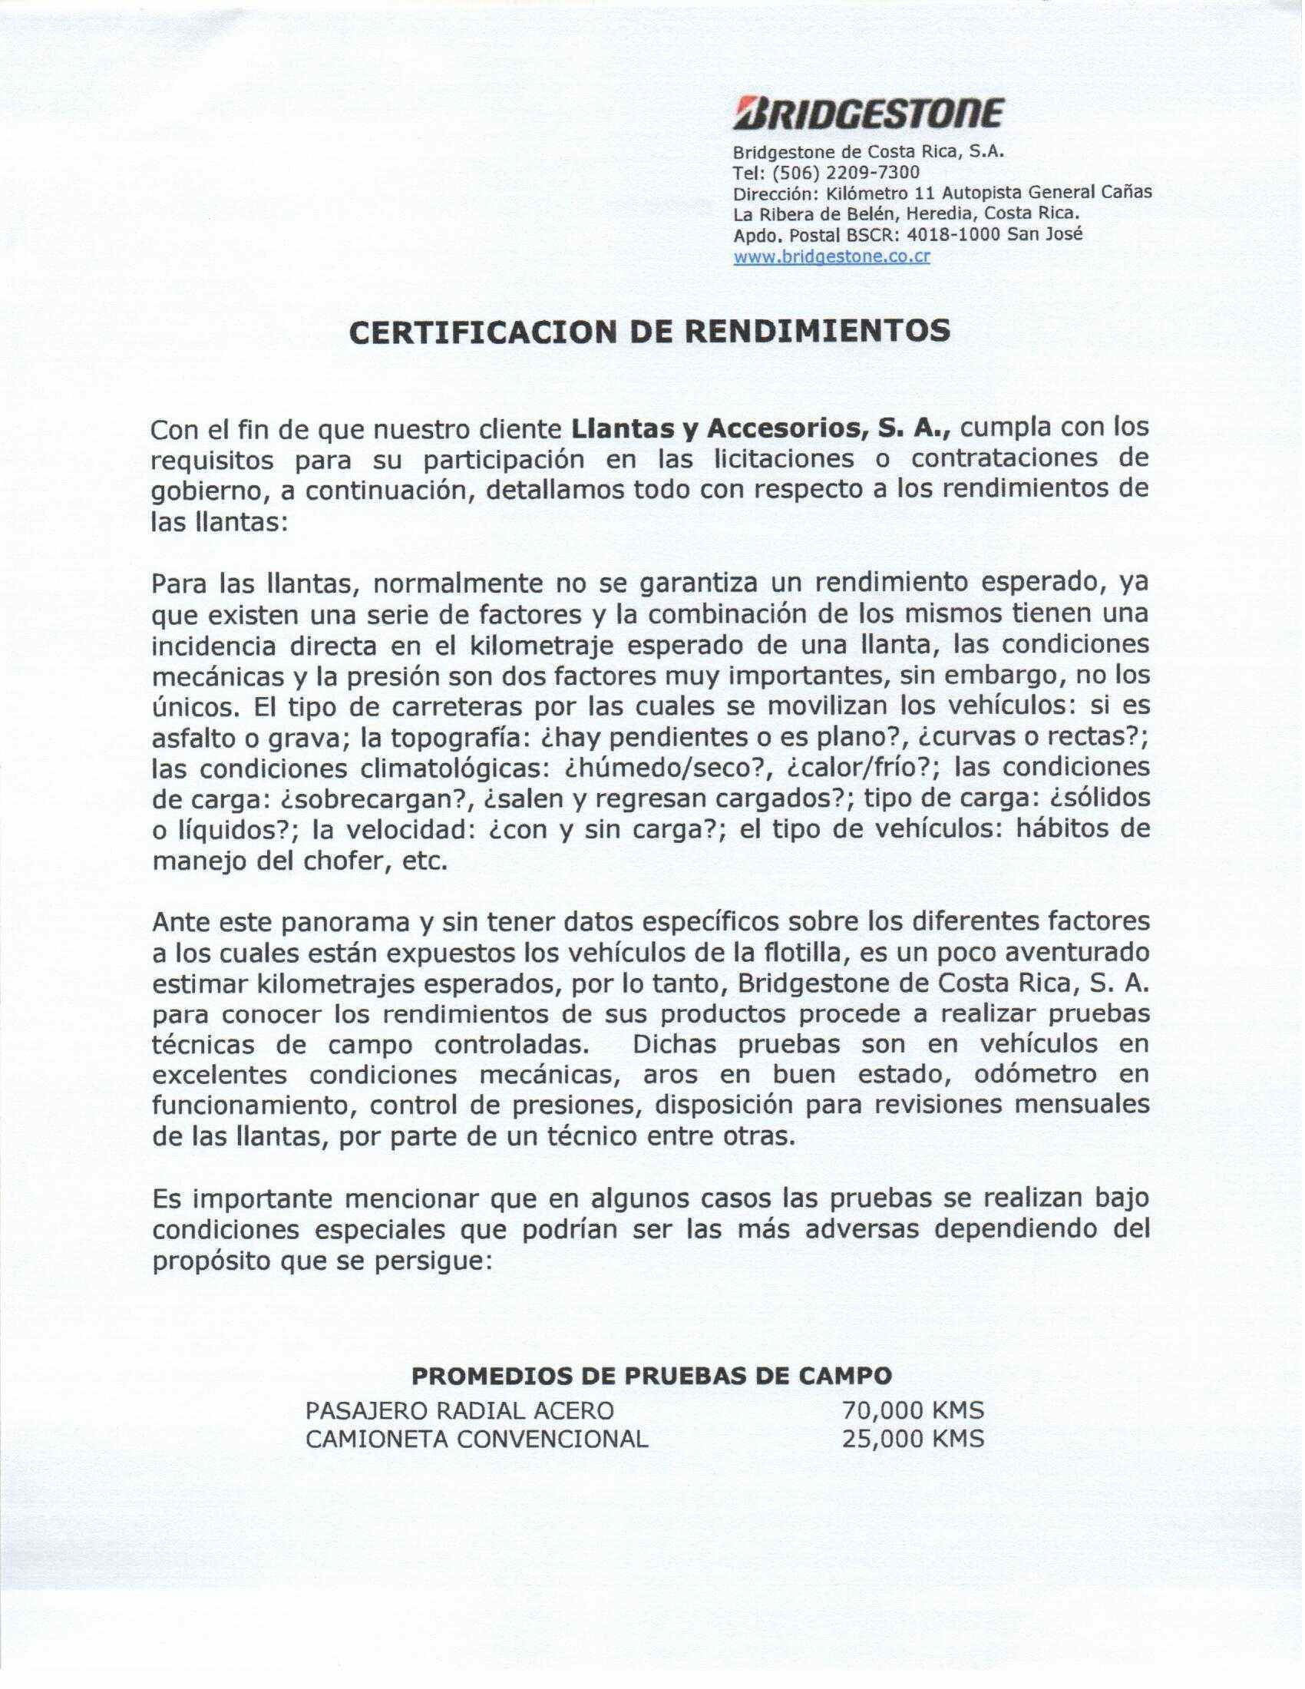

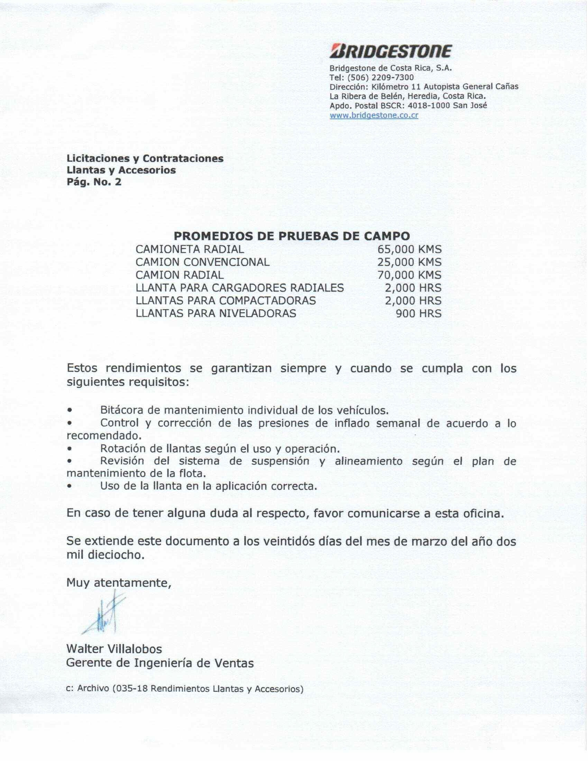

Randy Solis Arguedas

De: Alejandro Rivas <arivash@purdymo.com>
Enviado el: lunes, 04 de marzo de 2019 09:36
Para: Randy Solis Arguedas

CC: Ricardo Ortega; Alex Vargas
Asunto: ** OFERTA FORMAL ** Contratación Menor 2019CD-000001-ARIIZACM
Datos adjuntos: CCSS.pdf; FODESAF.pdf; oferta economica fd.pdf; OFERTA FORMAL 1 fd.pdf;
CERTIFICACION BRIDGESTONE.pdf; 028 Catalogo Bridgestone vDigital-Dueler AT REVO 2.pdf

Importancia: Alta

Buenos días .

Adjunto oferta formal y económica según razón del presente correo . Saludos cordiales



1

PODER JUDICIAL DIRECCIÓN EJECUTIVA

Costa Rica
DEPARTAMENTO DE PROVEEDURÍA San José

COMPROBANTE POR RECIBO DE OFERTAS

Nº 00421-CM-2019

RANDY ALBERTO SOLIS ARGUEDAS del Poder Judicial, hace constar que a la hora y fecha abajo indicadas, se recibió por parte de: No indica ;
Oferta de: Llantas y Accesorios S.A. ; para el procedimiento de Gobierno, Compras Menores No. 2019CD-000001-ARIICZACM

cuyo objeto de contratación es : Compra e instalación de llantas para la unidad PJ 56, asignada a la Delegación Regional de Pococí y Guácimo.

OBSERVACIONES: Recibida por correo electrónico. Ingresa posterior a la hora límite para recibir ofertas.

A las 10 horas 34 minutos del 4 de Marzo del 2019

Pág. 1

